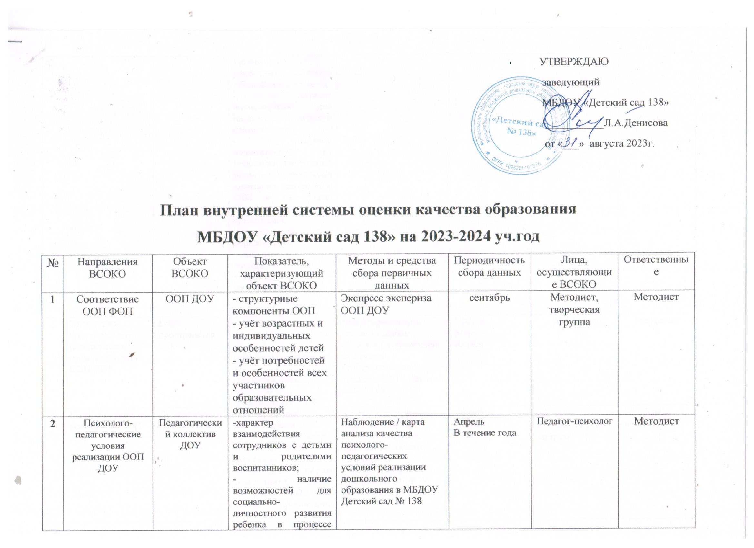

|  |  |  |  |  |  |  |  |
| --- | --- | --- | --- | --- | --- | --- | --- |
|  |  |  | различных видов детской деятельности;  - наличие возможностей для развития игровой деятельности;  - наличие возможностей для коррекции нарушений развития и социальной адаптации (для детей с ОВЗ, в том числе посредством организации инклюзивного образования);  - наличие возможностей для вариативного развивающего дошкольного образования |  |  |  | Методист |
| 3 | Предметно-пространственная развивающая среда реализации ООП ДОУ | РППС пространства ДОУ | - насыщенность,  - трансформируемость,  - полифункциональность,  -вариативность,  -доступность,  -безопасность РППС | Мониторинг/карта анализа оценки качества развивающей предметно-пространственной среды МБДОУ Детский сад № 138 | Ноябрь  Март  Апрель | Методист | Методист |
| 4 | Кадровые условия реализации ООП ДОУ | Педагогический коллектив | -квалификация педагогических работников и учебно-вспомогательного персонала  -должностной состав реализации ООП ДОУ  -количественный состав реализации ООП ДОУ  -компетенции педагогических работников | Экспресс экспертиза, наблюдение /Карта анализа кадровых условий реализации основной образовательной программы МБДОУ Детский сад № 138 | Сентябрь  Декабрь  Май | Методист, специалист по кадрам | Методист, воспитатель |
| 5 | Материально-технические условия реализации ООП ДОУ | Материально-техническая база ДОУ | - средства обучения и воспитания детей  -учебно-методическое обеспечение ООП ДОУ  - материально-техническое обеспечение ООП ДОУ  - развивающая предметно-пространственная среда | Карта анализа материально-технических условий реализации ООП МБДОУ Детский сад № 28 и карта анализа материально-технических обновлений реализации ООП МБДОУ Детский сад № 138 | Декабрь  Август | Методист, завхоз, медсестра | Методист |
| 6 | Удовлетворённость родителей качеством организации образовательного процесса в ДОУ | Родители (законные представители) | Количественные показатели удовлетворённости родителей работой ДОУ | Анкетирование, экспресс экспертиза/ карта анализа удовлетворённости родителей | май | Педагог-психолог, воспитатели | Методист |
| 7 | Личностные результаты | Воспитанники ДОУ | Количественные показатели адаптации воспитанников мл. групп | Экспресс экспертиза/адаптационная карта воспитанника, аналитическая справка. | Ноябрь  Февраль  Май | Воспитатели | Методист |
| 8 | Достижения детей на конкурсах, соревнованиях, олимпиадах | Воспитанники ДОУ | Количественные показатели достижений | Экспресс экспертиза/карта достижений воспитанников ДОУ | Ноябрь  Апрель | Воспитатели | Методист |
| 9 | Здоровье детей | Воспитанники ДОУ | Количественные показатели | Экспресс экспертиза/ карта анализа заболеваемости, лист здоровья с отметкой гр. здоровья | Сентябрь  Декабрь  Май | Медсестра | Методист |
| 10 | Готовность воспитанников к школьному обучению | Воспитанники ДОУ | Количественные показатели | Мониторинг  Аналитическая справка | Октябрь  апрель | Педагог – психолог, учитель - логопед | Заведующий, методист  Педагог – психолог, учитель - логопед |